Влияние соотношения карбоксилатных лигандов L (оксалат- или сукцинат-ион) на строение 2D гетеролигандных комплексов [(UO₂)₂(L)₃]²⁻
Рогалева Е.Ф.
Аспирант 4 года обучения
Самарский национальный исследовательский университет имени академика
С.П. Королева, кафедра неорганической химии, Самара, Россия
E–mail: e.f.rogaleva@gmail.com
В последние годы активно изучаются координационные полимеры, содержащие в качестве мостиковых лигандов ионы алифатических дикарбоновых кислот. Нами были синтезированы два новых комплекса (CN₃H₆)₂[(UO₂)₂(C₂O₄)(C₄H₄O₄)₂]·4H₂O (I) и (CN₃H₆)₂[(UO₂)₂(C₂O₄)₂(C₄H₄O₄)]·2H₂O (II), где C₂O₄^{2–} – оксалат-ион, C₄H₄O₄^{2–} – сукцинат-ион, CN₃H₆⁺ – катион гуанидиния. Структуры I и II различаются соотношением карбоксилат-ионов разной природы в составе комплексов. В структуре I отношение оксалат : сукцинат равно 1 : 2, а в кристаллах II наоборот – 2 : 1. Различие состава комплексов отражается на различии в их строении, хотя в обоих случаях образуются топологически однотипные уранил-карбоксилатные слои (рис.1).
В кристаллах I координационное число (КЧ) атома U равно 8, а в структуре II – 7. Установлено, что координационные полиэдры (КП) атомов U в структурах I и II представляют собой гексагональную и пентагональную бипирамиды соответственно. В экваториальной плоскости КП урана структуры I располагаются шесть атомов O, четыре из которых принадлежат двум сукцинат-ионам, реализующим тип координации Q⁰²-44 и образующим по два четырехчленных металлоцикла. Оставшиеся два атома O в экваториальной плоскости принадлежат одному оксалат-иону с типом координации Q⁰²-55, который образует два пятичленных металлоцикла. В структуре II в экваториальной плоскости КП урана находятся пять атомов O, четыре из которых принадлежат двум оксалат-ионам, играющим роль мостиковых лигандов Q⁰²-55 и образующим по два пятичленных металлоцикла, а пятый – одному сукцинат-иону с типом координации B². Все типы координации записаны согласно [1]. Комплексы I и II имеют графитоподобную 2D структуру (рис. 1) и относятся к кристаллохимическим группам A₂Q⁰²₃ и A₂Q⁰²₂B² соответственно, где A = UO₂²⁺, Q⁰² = C₄H₄O₄^{2–} или C₂O₄^{2–}, B² = C₄H₄O₄^{2–}.
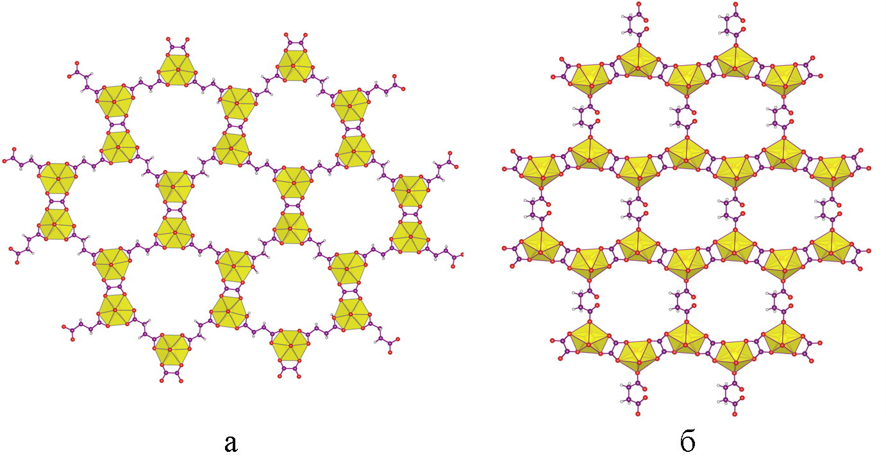
Рис. 1. Фрагменты уранилкарбоксилатных слоев в структурах I (а) и II (б).
Изменение КЧ атомов U при переходе от I к II объясняется образованием устойчивых уранилоксалатных лент [UO₂(C₂O₄)] (где  - вакантная позиция в экваториальной плоскости иона UO₂²⁺). Поскольку в структуре II на один сукцинат-ион приходится две ленты [UO₂(C₂O₄)], то каждый сукцинат-ион вынужден реализовать тип координации B², связывая по две таких ленты. Указанное мнение согласуется с данными о строении комплекса [(UO₂)₄(C₂O₄)₄(C₄H₄O₄)]²⁻ [2], в котором, подобно II, соотношение C₂O₄²⁻ : U = 1 и тоже содержатся уранилоксалатные ленты [UO₂(C₂O₄)], однако сукцинат-ионы вынуждены реализовать уже тип координации Q⁴, а не B².
Литература
1. Сережкин В. Н., Медведков Я. А., Сережкина Л. Б., Пушкин Д. В. // Журн. физ. химии. 2015. Т. 89. № 6. С. 978-988.
2. Xie J., Wang Y., Liu W. et al. // Angew. Chem. 2017. V. 56. P. 7500 –7504.

